一。链接
https://github.com/miaowang1/OOAD
二。用况图
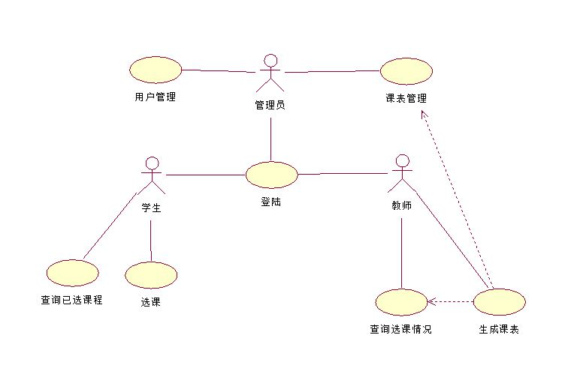
三.用况描述
用户登录
1.1事件流
1.1.1基本流
游客点击“登录”按钮，进入登录界面。
游客填写正确的账号和密码后，点击“登录”，登录成功。
1.1.2备选流
游客填写的账号或密码错误，登录失败。
1.2前置条件
游客要先访问本网站，在点击“登录”按钮。
1.3后置条件
系统后台将记录用户本次登录时间、地点等信息。
浏览课程信息
2.1事件流
2.1.1基本流
游客或用户通过关键字来搜索符合条件的课程摘要信息。
游客或用户可以在课程的详细信息界面浏览该课程的详细信息。
2.1.2备选流
没有搜索到符合关键字的课程。
2.2前置条件
游客或用户需要先访问网站主页。
2.3后置条件
系统将把游客或用户操作的结果呈现给游客或用户看。
维护个人信息
3.1事件流
3.1.1基本流
用户可以在个人主页上修改个人信息，如修改账号密码等。
用户还可以在个人主页上查看自己的活动信息，包括已发布的课程，已选课程等等。
3.1.2备选流
用户没有根据要求修改信息，修改个人信息失败。
3.2前置条件
用户需要登录系统才能进行本用况。
3.3后置条件
若本用况成功，则在系统数据库中相应信息将进行修改；若失败，系统维持原状。
选课
4.1.1基本流
用户在确定课程后，选择课程
4.1.2备选流
若课程已满，则选课失败。
4.2前置条件
用户选择相应课程，并点击选择。
4.3后置条件
若本用况成功，则用户选课成功。
若失败，系统维持原状。
管理员登录
5.1事件流
5.1.1基本流
管理员通过管理员账号和密码进入系统。
5.1.2备选流
管理员填写的账号或密码错误，登录失败。
5.2前置条件
管理员要先访问本网站，进入管理员登录界面。
5.3后置条件
系统后台将记录管理员本次登录时间、地点等信息。
维护管理员数据
6.1事件流
6.1.1基本流
管理员进入维护管理员数据界面，对管理员账号数据进行维护，包括增删查改等功能。
6.1.2备选流
该管理员没有权限维护另一个管理员账号的数据，则维护失败。
6.2前置条件
管理员先登录系统，进入维护管理员数据界面。
6.3后置条件
若本用况成功，则在系统数据库中相应信息将进行修改；若失败，系统维持原状。
管理员维护选课信息
7.1事件流
7.1.1基本流
管理员进入维护课程信息界面，对课程信息进行维护，包括增删查改等功能。
7.1.2备选流
该管理员没有权限维护订单信息的数据，则维护失败。
7.2前置条件
管理员先登录系统，进入维护课程信息界面。
7.3后置条件
若本用况成功，则在系统数据库中相应信息将进行修改；若失败，系统维持原状。
教师提交课程
8.1事件流
8.1.1基本流
教师进入提交课程界面，提交可选课程信息。
8.1.2备选流
不是选择事件则提交失败。
8.2前置条件
教师先登录提交页面。
8.3后置条件
若本用况成功，则在系统数据库中相应信息将修改；若失败，系统维持原状。

